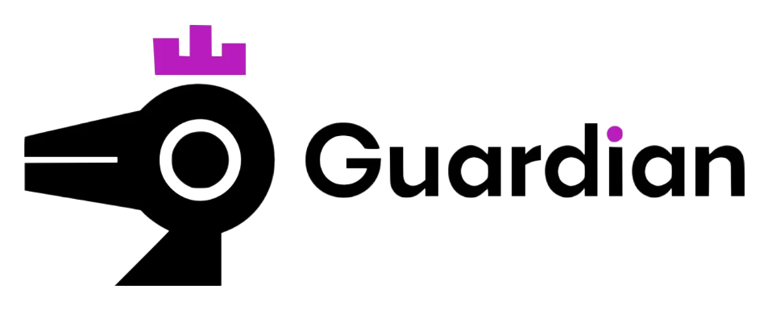

Relatório de CTF
Team – TryHackMe

Informações do documento
Referência | Team – Alexandre Gualiume Coruquieri
N° Revisão | 1
Data de publicação | 10/05/2025
Link | https://tryhackme.com/room/teamcw

Redação | Alexandre Gualiume Coruquieri | Estudante
Revisão | Nome do revisor | Orientador
Aprovação | Nome do aprovador | Diretor

Histórico de revisões
N° | Entregas | Descrição
0 | 10/05/2025 | Produção
1 | DD/MM/AAAA | Revisão
2 | DD/MM/AAAA | Aprovação

Informações do CTF
Nível de Dificuldade | Fácil
Tipo de acesso | Gratuito
Conceitos envolvidos | Enumeração de diretórios e subdomínios, análise de código bash, escalonamento de privilégios.
Plataforma | Tryhackme
Área | Red

Sumário
Contextualização 2
Desenvolvimento 3
What is the user flag? 3
What is the root flag? 8
Conclusão 14
Referências 14

Contextualização
O CTF Team é um desafio da plataforma TryHackMe, e que aborda vetores de ataque como: Arquivos e credenciais expostos e LFI. Um desafio que exemplifica os possíveis erros de segurança ao desenvolver uma aplicação em time, caso não seja tomado os devidos cuidados.

Desenvolvimento

What is the user flag?
Use o Nmap para escanear as portas abertas na máquina (Port Scanning).

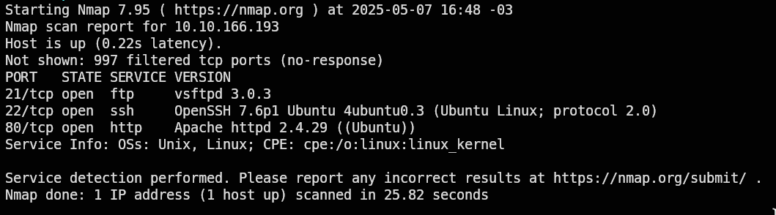
A ferramenta aponta que a porta 21, 22 e 80 estão rodando os serviços de FTP para transferência de arquivos, SSH para conexão remota e HTTP para hospedagem de uma página web, respectivamente.
No navegador, abra a página web.
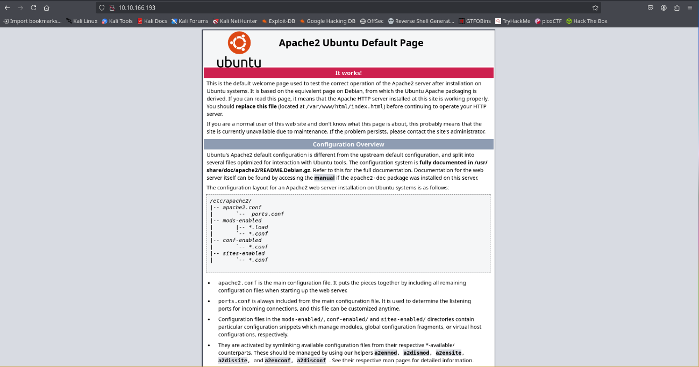
O site mostra uma página padrão do Apache, um servidor web. Ao consultar o código fonte HTML, é possível ver uma mensagem deixada pelo desenvolvedor.
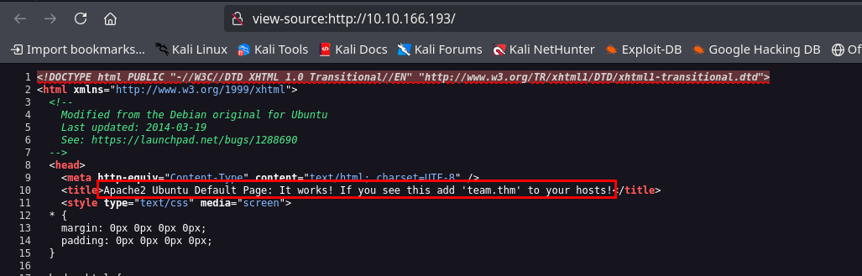
A mensagem é uma instrução para vincular o IP fornecido ao nome de domínio ‘team.thm’. Para isso, é necessário modificar o arquivo de texto ‘/etc/hosts’ da máquina local.
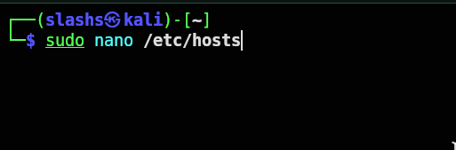
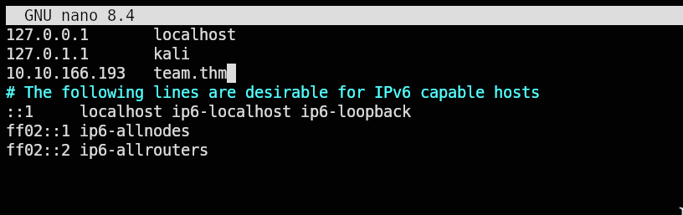
Agora, ao acessar ‘http://team.thm/’ aparecerá a seguinte Landing Page.
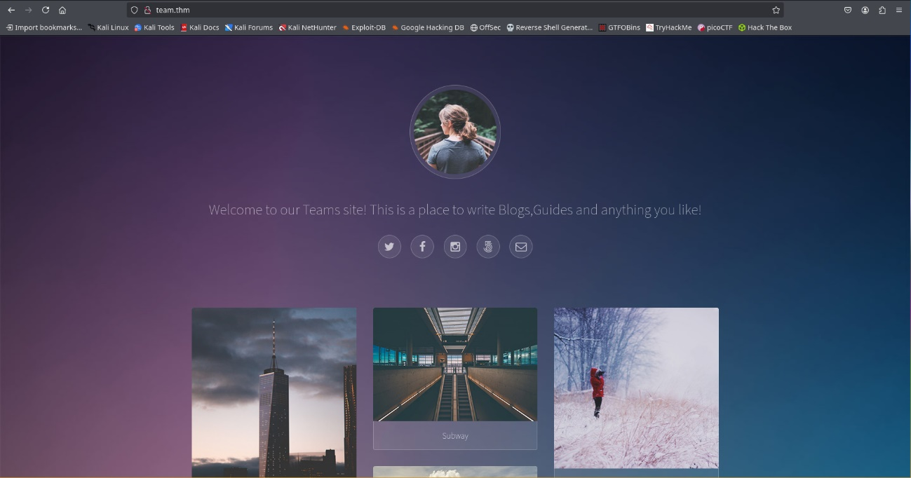
Trata-se de um simples blog, para continuar a exploração, use uma ferramenta de Fuzzing para enumerar os diretórios disponíveis no servidor web.
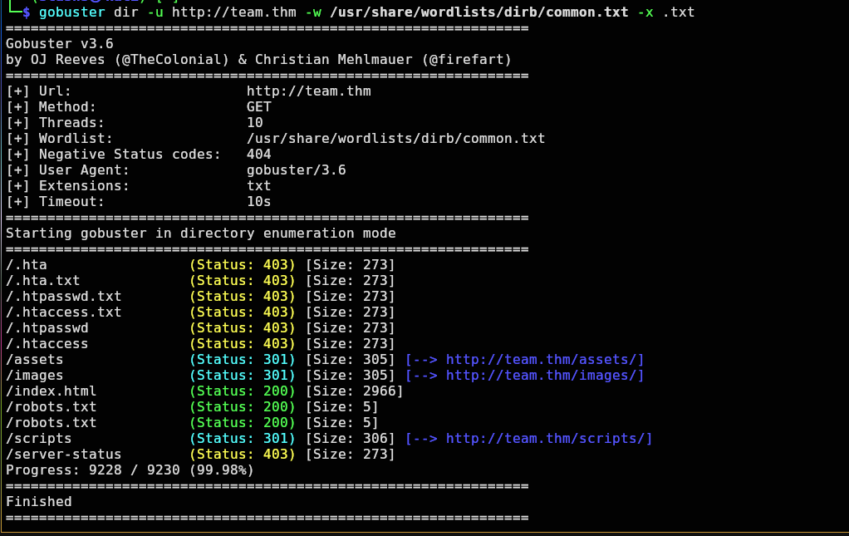
A ferramenta aponta a presença do arquivo ‘robots.txt’. No navegador, abra o arquivo ‘robots.txt’ responsável por informar aos buscadores quais partes de um site não devem ser indexadas.
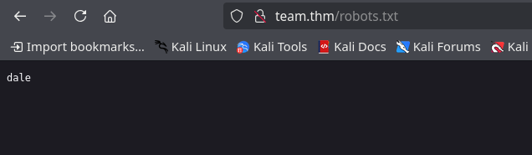
Há apenas um texto que aparenta ser o nome de um usuário.
Para continuar a exploração, novamente com a ferramenta de Fuzzing procure por subdomínios na aplicação web.
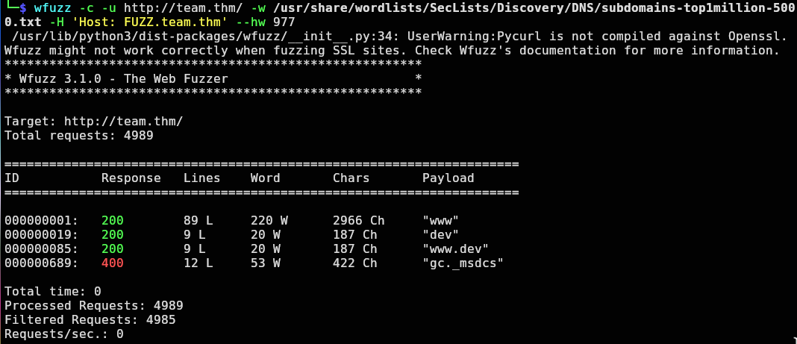
Nesse caso, há um subdomínio notável (‘dev’). Adicione ao arquivo ‘/etc/hosts’ da máquina local.
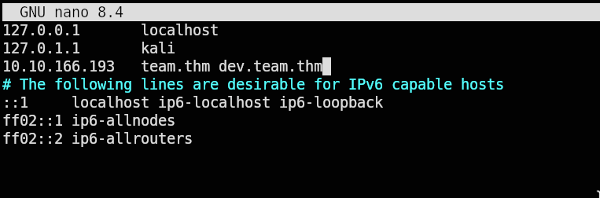
Agora, será possível acessar esse domínio.
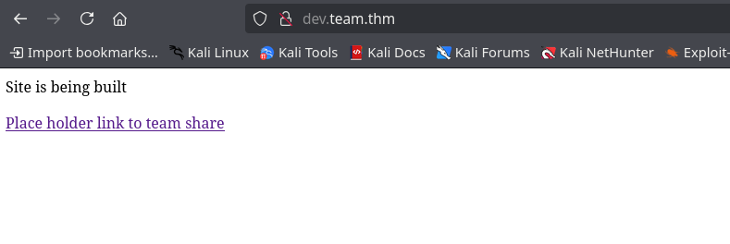
Há uma mensagem de que o site ainda está sendo construído. Ao clicar no link, o site redireciona para outra página que aparenta possuir uma vulnerabilidade.
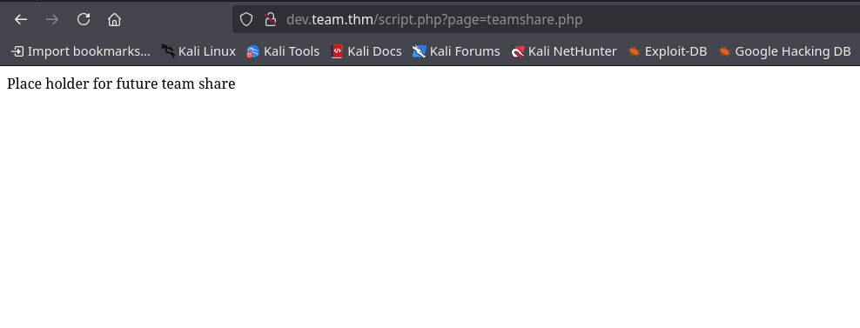
A vulnerabilidade em questão é chamada de LFI (Local File Inclusion), onde é possível explorar arquivos local de uma máquina a partir de uma requisição remota.
Visto que há um possível nome de usuário chamado ‘dale’, é possível deduzir um diretório para encontrar a primeira flag. Teste o diretório padrão ‘/home/dale’ e procure pelo arquivo ‘user.txt’.
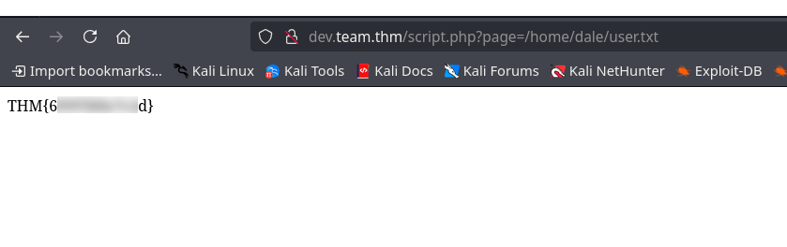

What is the root flag?
Para garantir a flag final, será necessário acessar a máquina do desafio e escalar privilégios. Para isso, use a vulnerabilidade descoberta anteriormente para procurar arquivos de credenciais SSH.
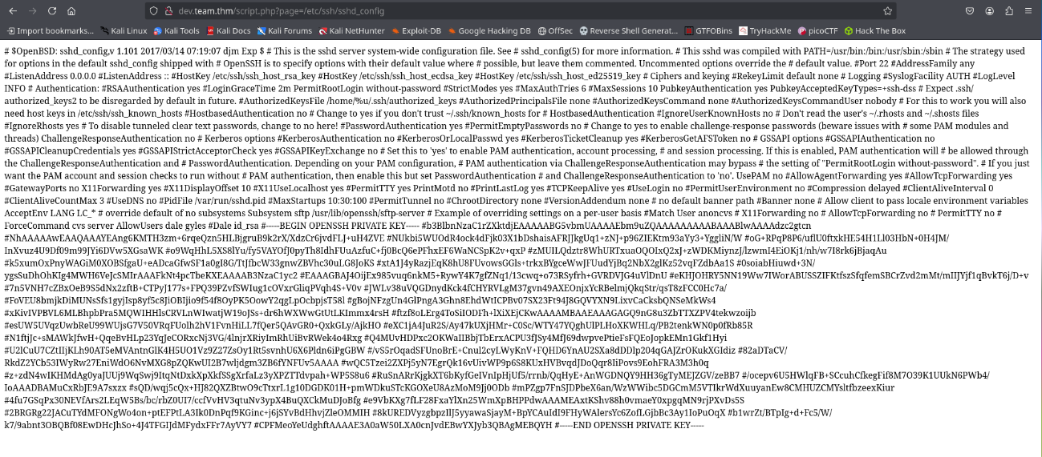
Há um arquivo exposto chamado ‘sshd_config’ dentro do diretório ‘/etc/ssh’ que pode ser explorado, para melhor visualização abra o código fonte da página.
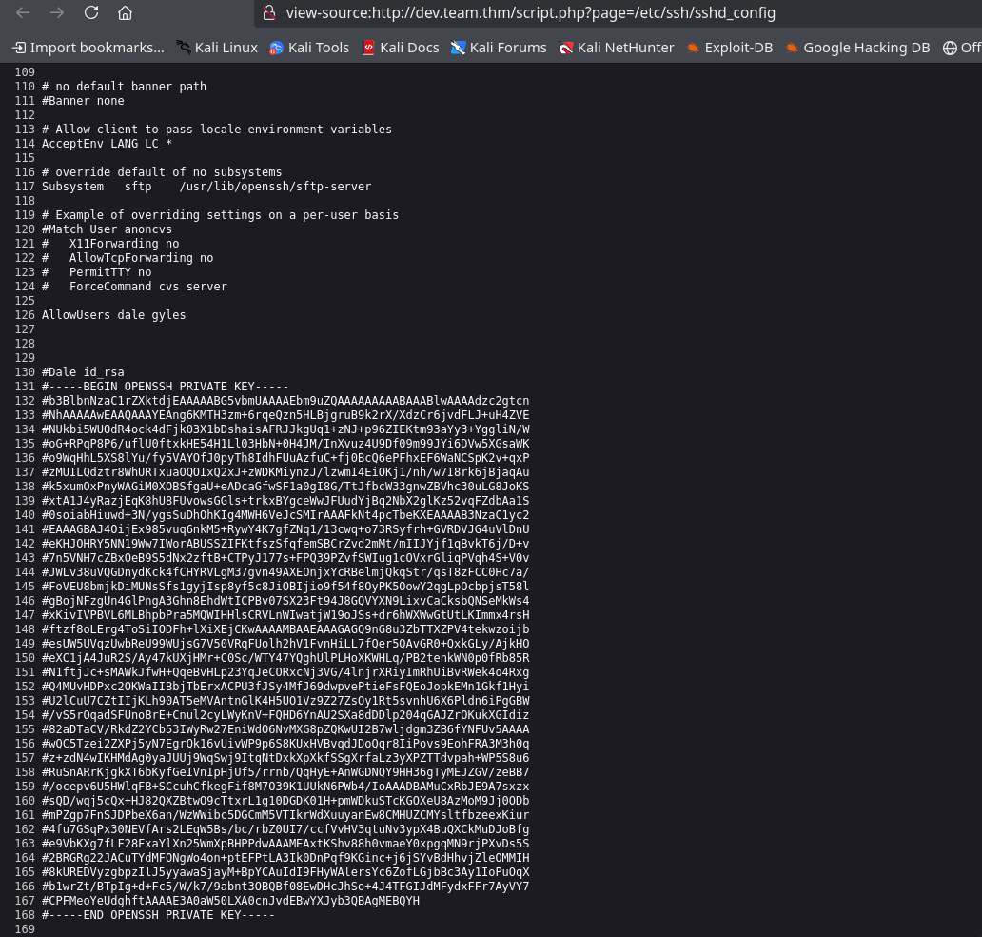
Nesse arquivo, é possível entrar a chave privada do usuário ‘dale’, copie e insira em um arquivo para usar posteriormente em uma conexão SSH. Use o comando ‘chmod’ para alterar as permissões da chave e usá-la como credenciais.
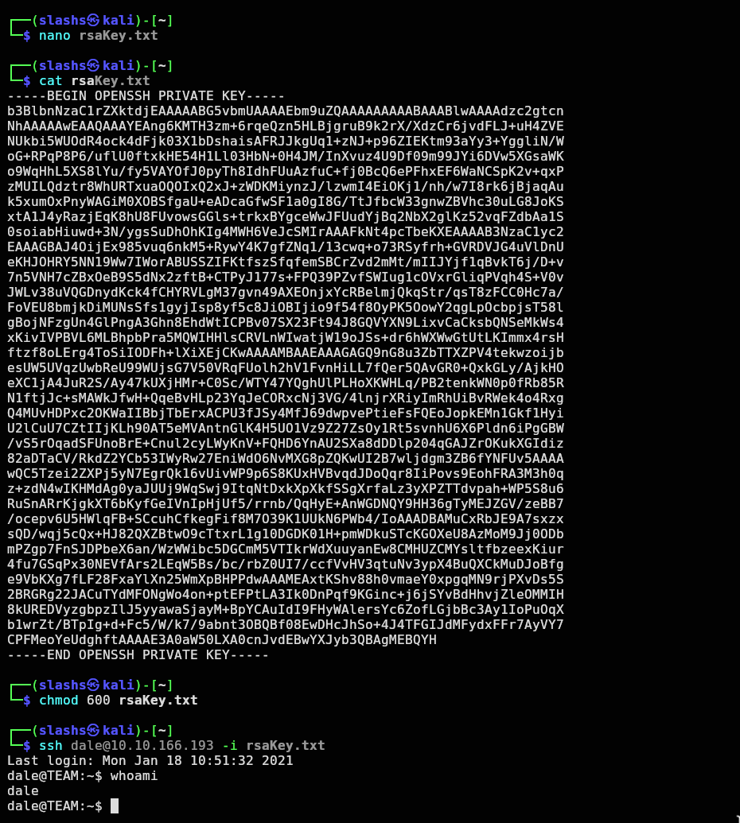
Credenciado como ‘dale’, consulte as permissões de usuário usando o comando ‘sudo -l’.
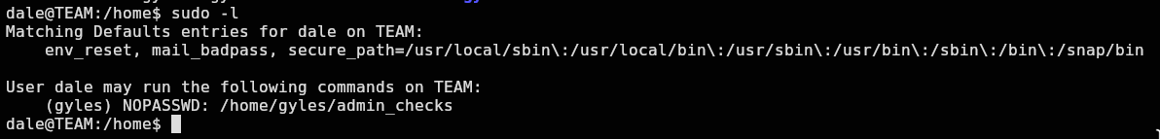
É possível ver o usuário ‘gyles’ consegue executar o script ‘admin_checks’. Entre no diretório do usuário ‘gyles’ e use o comando ‘cat’ no script para descobrir o que faz o código.
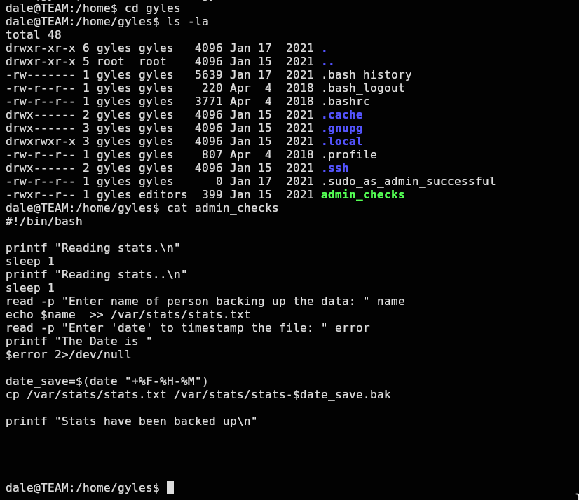
O código solicita ao usuário um nome e uma data para fazer backups de arquivos. Mas a variável ‘error’ é executada ao final do código, permitindo a execução de comandos arbitrários. Use isso para fazer uma Spawn Bash usando python para criar uma bash como ‘gyles’.
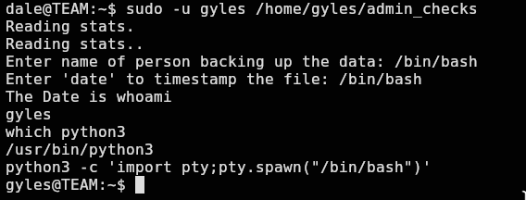
Como ‘gyles’, agora é possível executar scripts variados. Então, na máquina local baixe o linPEAS (ferramenta responsável por escanear vetores de escalonamento de privilégios) e hospede na máquina local com o comando ‘python -m http.server’.

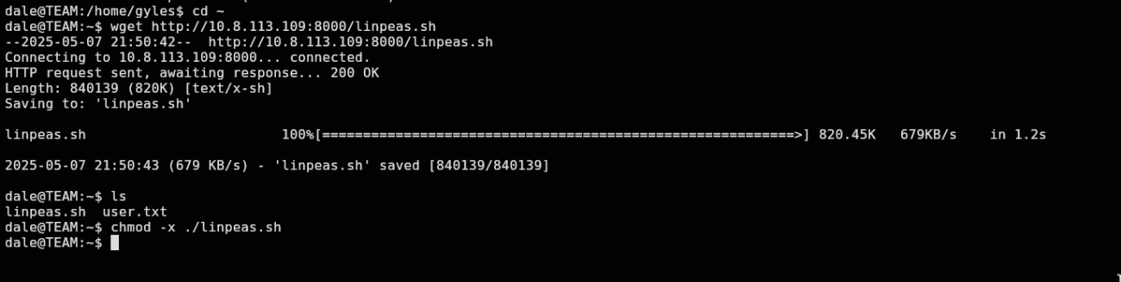
Então, execute a ferramenta para começar a escanear.
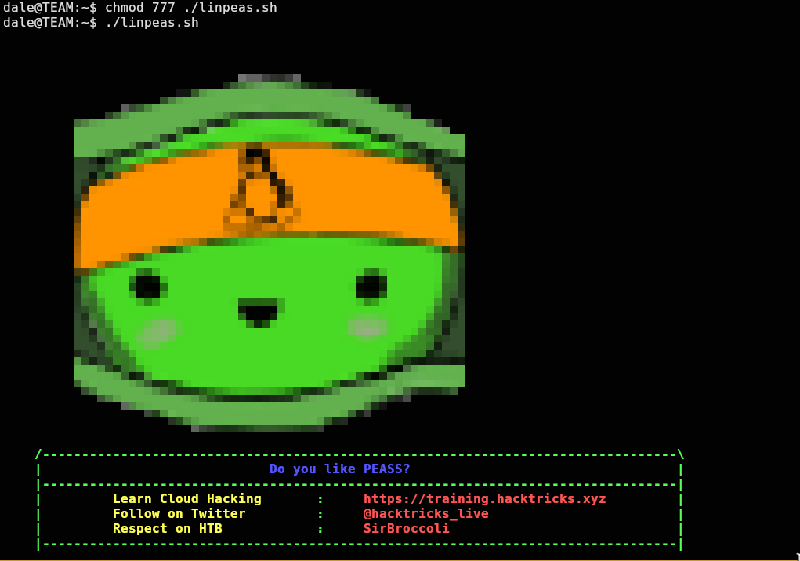
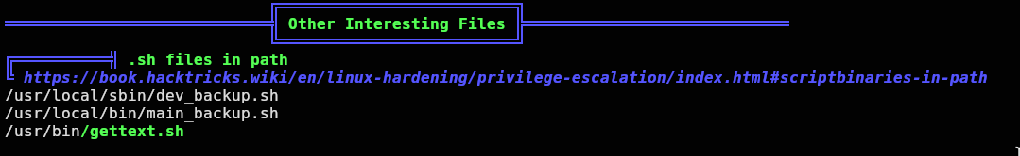
O linPEAS apontou um script chamado dev_backup.sh. Navegue até o diretório para explorar o script de backup.
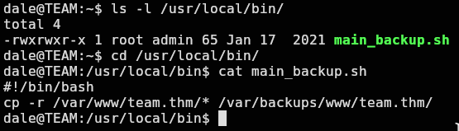
De acordo com as permissões, esse arquivo pode ser escrito e modificado. Então, faça uma Reverse Shell em bash para garantir acesso ao root.
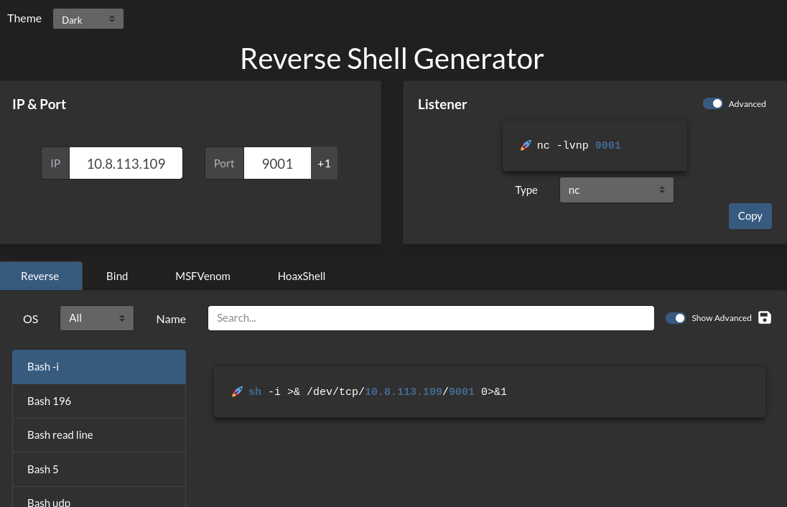
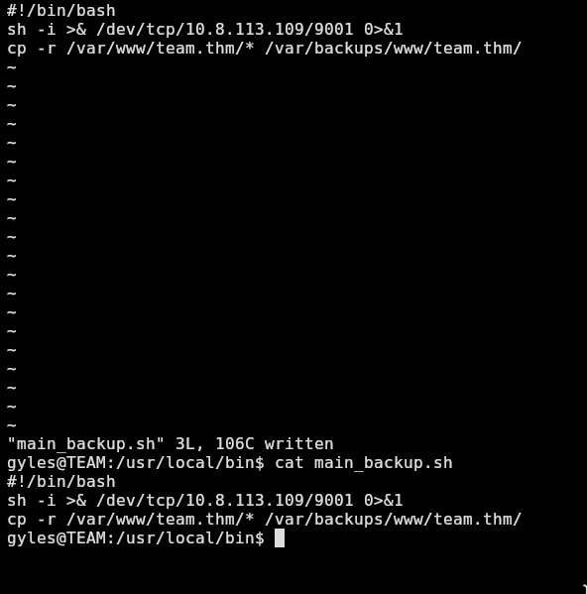
Na máquina local, execute o comando Netcat ‘nc -lvnp {porta}’ para servir como Listener na porta especificada.
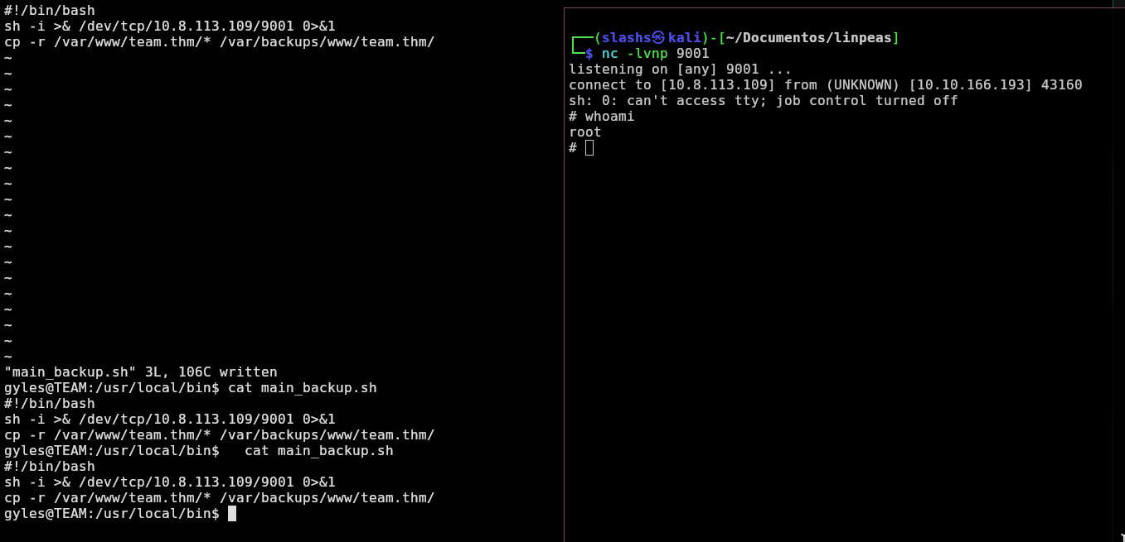
Ao acessar o usuário root, basta navegar até o diretório ‘/root’ e abrir a flag final do desafio.
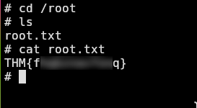

Conclusão
Esse CTF pode ser categorizado como de nível fácil, e que explora falhas simples que um sistema pode conter. Ele é ideal para iniciantes que desejam praticar técnicas básicas de web hacking e entender diferentes vulnerabilidades.

Referências
https://www.revshells.com/
https://www.cloudflare.com/pt-br/learning/security/what-is-remote-code-execution/
https://github.com/peass-ng/PEASS-ng/tree/master/linPEAS

